Педагогтің педагогикалық іс-тәжірибе алмасуы

Ақмола облысы

Жарқайың ауданы

«Н.Крупская атындағы жалпы орта білім беретін мектебі» МКМ

Іс-тәжірибенің тақырыбы:

«Қазақ тілі сабағында төл дыбыстарды оқытудағы тиімді әдіс-тәсілдер»

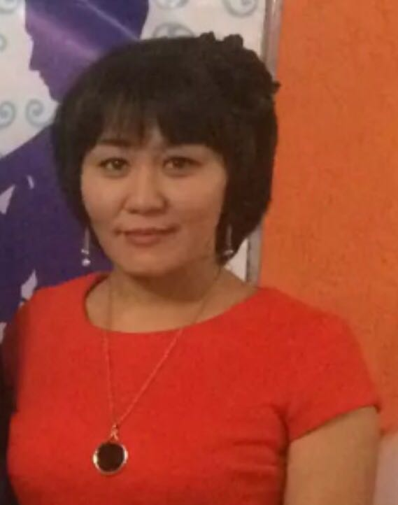

Мұғалімнің аты-жөні: Омурзакова Злиха Жанадиловна
Диплом бойынша мамандығы: қазақ тілі мен әдебиеті пәні маманы
Жұмыс орны, қызметі: «Н. Крупская атындағы жалпы орта білім беретін мектебі» МКМ
Жалпы еңбек өтілі: 14 жыл
Сабақ беретін пәні:қазақ тілі мен әдебиеті
Мамандығы: қазақ тілі мен әдебиеті пәні мұғалімі

Байланыс телефоны: 87761320209

Тақырыбы: «Қазақ тілі сабағында төл дыбыстарды оқытудағы тиімді әдіс-тәсілдер»

Мақсаты: Орыс тілді мектептерде тіл үйрету, мемлекеттік тілді меңгерту, осы тілде дұрыс сөйлеу, сауатты жазу дағдыларын қалыптастыру, грамматикалық ережелер мен сөйлем құрылысын меңгертуде тиімді әдіс-тәсілдерді қолдану.

Міндеті:
- Қазақ тілі сабағында төл дыбыстарды оқыту барысында оқушылардың жас ерекшелігін ескере отырып, тиімді әдіс-тәсілдерді үйрету;
- Оқушының сөйлеу тілін дамыту;
- Оқыту үдерісінде оқушылардың теориялық білімін жаттығу жұмыстарын жасау, тапсырмалар орындау барысында жүзеге асыруға бейімдеу.

Тәжірибенің өзектілігі: Мемлекеттік тіл қашан да өзекті, сондықтан орыс тілді сынып оқушылары арасында төл дыбыстардың маңыздылығын игерту.

Тәжірибенің бағыты: «Қазақ тілі сабағында төл дыбыстарды оқытудағы тиімді әдіс-тәсілдер» тақырыбы бойынша әріптестер арасында

іс-тәжірибе алмасу ұсынылды.

Күтілетін нәтиже:
- Оқушылар төл дыбыстарды бір-бірінен ажырата алады;
- Алған теориялық білімдерін өмірде қолданады;
- Мемлекеттік тілді өз деңгейінде меңгереді;
- Шығармашылық жұмыстармен айналысады.

Қазақ тілі сабағында төл дыбыстарды оқытудағы тиімді әдіс-тәсілдер

Мемлекеттік тілді өзге ұлт өкілдеріне үйрету қазақ тілі пәні мұғалімдері үшін әлі де өзекті мәселе болып саналады. Қазақ тілі пәні мұғалімдері өзге ұлт өкілдеріне мемлекеттік тілді ойдағыдай меңгертуі үшін оқыту мен оқудағы жаңа әдіс-тәсілдерді, жеті модульді ықпалдастыра отырып оқытып тәрбиелеуде оң нәтижелерге жете алады деген ойдамын. Мұғалім оқушыларға қазақ тілін үйрете отырып, жас ұрпақтың өзі өмір сүріп отырған елге деген сүйіспеншілігі мен жауапкершілік қасиетін қоса тәрбиелеуі тиіс. Сондықтан мен әр оқушыны шығармашылыққа баули отырып, өзіндік жұмысты түсініп оқып, сауатты жүргізуіне мән беру керек деп ойлаймын және оқушылардың сөздік қорын, тіл байлығын, ойлау қабілетін, дүниетанымын сөйлеу мен жазу тілін әдеби нормаға сай қалыптастыруды жүзеге асыруға тырысамын.
Оқытуды ұйымдастырудың негізгі түрі – сабақ. Сабақ оқу үрдісіндегі шешуші буын, күрделі еңбекті ізденуді талап ететін іс, сан алуан қызмет атқаратын педагогикалық үрдіс. Оқу үрдісін талапқа сай жүргізуде мұғалім - басты тұлға. Сабақты сәтті ұйымдастырудағы басты мақсат – оқушының сабаққа деген қызығушылығын арттырып, бүгінгі заман талабына сай білім беру. Сабақтың сәтті өтуі ең алдымен мұғалімнің біліміне, шығармашылық қабілеті мен іскерлігіне және тәжірибесіне байланысты болса, екіншіден, сабақ материалына, үшіншіден, сынып типіне, төртіншіден, мұғалім мен оқушының көңіл-күйіне де байланысты. Сабақтың сәтті өтуін қалай қамтамасыз етуге болады?

Сабақты тартымды әрі сәтті өткізе білу мұғалімдер қауымынан көп ізденуді, білімділікті, қабілеттілікті және тапқырлықты талап етеді. Менің ойымша, сабақты сәтті ұйымдастырудың бірнеше алғышарттары бар. Олар:

- Сабақтың тақырыбына сай оқу мақсаттарын таңдай отырып, сабақ жоспарын жасау.

-Тақырыпқа сай сабақ түрін, оның әдіс-тәсілдерін түрлендіріп отыру.

-Қосымша материалдарды тақырыпқа сай шығармашылықпен іріктеп ала білу.

- Дидактикалық, техникалық құралдарды, электрондық оқулықтарды мақсатқа сай, оқушы сезіміне әсер ететіндей тұрғыда пайдалану.

- Сабақта алдыңғы қатарлы озық іс-тәжірибелер мен жаңа технологияларды пайдалану.

Қазіргі таңда оқытудың интерактивті әдіс-тәсілдері өте көп. Педагогикалық ғылым мен озық тәжірибенің бүгінгі даму деңгейінде белгілі болған оқыту әдіс-тәсілдерінің бәрін де еркін игеріп, әрбір нақтылы жағдайларға орай ең тиімдісін таңдап алу және олардың бірнешеуінің жиынтығын түрлендіре, тиімді, үйлесімді, әрі шығармашылықпен қолдану – сабақтың сәтті өтуінің кепілі.

Мұғалім сәтсіз өткен сабақтарға өзіндік талдау жасап өз кемшілігін іздеуге әрекет жасау керек. Білім беру мен тәрбие берудегі ізгілендіру, жариялылық, педагогикалық ынтымақтастық, ғылыми-әдістемелік, тың іздністерге сүйене отырып жаңашылдыққа талпыну қажет.

Мұғалім күнделікті әр сабағына шығармашылықпен дайындалуы керек. Өйткені, сабақ – мұғалімнің өнері, шығармасы. Сондықтан әр сабақты тиімді ұйымдастыруда оқушыны жалықтырмайтын, қабілетін арттыратын жағдай туғызуға ықпал етуіміз керек деп ойлаймын.

Сындарлылық теориясына негізделген оқытудың мақсаты – оқушының пәнді терең түсіну қабілетін дамыту, алған білімдерін сыныптан тыс жерде, кез келген жағдайда, өмірде тиімді пайдалана білуін қамтамасыз ету, сондықтан мен сабақтарымды аталған мәселелерді ескере отырып жоспарлауға тырысамын, биылғы жаңа оқу жылында сабақтарыма өзгерістер енгізе бастадым. Оқыту тілі орысша жүргізілетін үшінші сыныптың қазақ тілі пәні сабағында өткізген сабағымнан өз тәжірибемді ұсынып отырмын.

Қазіргі таңда оқушылардың мәтін оқу барысында төл дыбыстарды дұрыс, анық, нақты оқуына көп көңіл бөлінгені дұрыс. Білім алушы бастауыш сыныптан төл дыбыстарды дұрыс оқып үйренуі керек. Жазба жұмысы болсын, оқылым бағыты болсын, төл дыбыстың нақты орындалуының маңызы үлкен. Төл дыбысының дұрыс дыбысталуын, жазылуын жетік меңгерген оқушы жазба жұмысын сауатты орындайды.
Бастауыш сыныптарда «Төл дыбыстарды» оқыту барысында сабаққа дайындығым ауызша ақпарат алмасу және көзге көрінетін айғақтар арқылы оқыту болды. Сабақтың мақсаты – оқушыларға төл дыбыстардың дыбысталуын, дауысты және дауыссыз екенін ажырата отырып, оқушыға дыбыстың дұрыс дыбысталуын игерту болды. Сабақ барысында әр оқушы төл дыбыстың әр қайсысын ермексаздан өз қолымен жасай отырып, дыбыстайды. Оқушылар ермексаздан төл дыбыстарды жасау барысында дыбыстың дауысты немесе дауыссыз екендігіне және жуан, жіңішке екендігіне көңіл бөледі, себебі дауысты дыбысты қызыл түсті ермексаздан жасаса, дауыссыз дыбысты көк ермексаздан құрайды. Оқушы әріпті ермексаздан жасап болғанша дыбыстап отырады және мысал келтіреді.
Бұл әдісті жүйелі түрде қолданғанда нәтиже береді. Нәтижесінде оқушылар сабақта мәтінмен жұмыс барысында төл дыбысты дұрыс дыбыстап оқыса, жазба жұымсында қатесіз жазуға тырысады.

«Торлы диаграмма» әдісі.
Дауыссыз дыбыстар
Дауысты дыбыстар
Төл дыбыстар

Мысал келтіріп жазу
Мысал келтіріп жазу
Ә,Ғ,Қ берілген дыбыстарға фонетикалық талда

Бұл әдіс мәтінді немесе ережені оқығаннан кейін беріледі. Бұл әдісті жекелей де топпен де орындауға болады.
Сонымен қатар сабақ барысында жеті модуль ішінен «Диалогтік оқыту модулі» бойынша жұмыс жасағанды қолайлы әрі тиімді деп санаймын. Себебі диалогтік оқытудың бір ғана түрін қолданумен шектелмеймін, ал барлық түрін оқушы қажеттілігіне қарай тиімді қолданғанда ғана оқушыларымның сөйлеу тілі мен ойлау деңгейлерінің дамитыны сөзсіз екендігіне сенемін.
Оқушылардың тыңдалым, оқылым, айтылым және жазылым дағдыларын қалыптастыруда «ПОПС» формуласын қолдану өте тиімді. Себебі, оқушы белгілі тақырыпта өз пікірін дәлелдеп, көзқарасын білдіріп, өзіндік шешім шығара алады. Күнделікті сабақ барысында осы әдісті орынды қолданғанда оқушының сөйлеу тілі дамиды. Эссе жазу кезінде де осы әдісті қолдануға болады. ПОПС формуласындағы берілген дайын тіркестер оқушылардың сөйлемді дұрыс құрастырып, ойын толық жеткізуге дағдылануына көмектеседі.

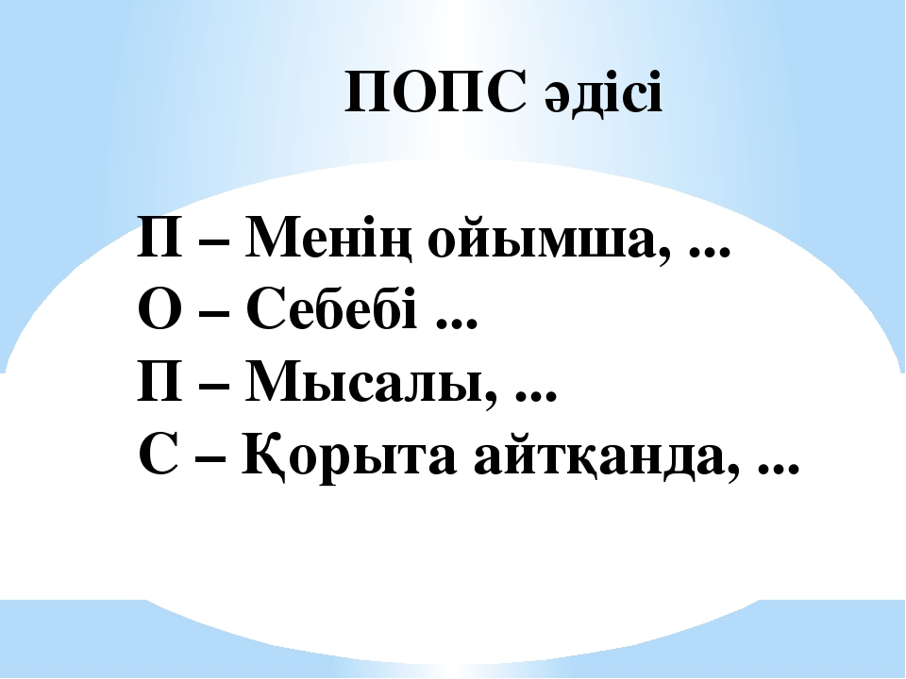

Мультфильм, кинофильмдерден үзінді көрсету, сынып бөлмесіне түрлі мағыналы, мазмұнды суреттерді іліп қою арқылы оқушылардың логикалық, ауызекі сөйлеу, көру арқылы есте сақтау қабілеттерін дамыту үшін қолданамын. Сабақ барысында «Галереяны шарлау», «Хикая картасы» әдісі өте қолайлы және тиімді. Оқушылaрымның сабaқты қaншалықты игергенiн білу үшiн «Үш қaдамды сұхбат», «Еркін микрофон» Блум өлшемдерiне сай сұрaқтар қою сияқты әдiстерін қолдана отырып, жұмыс жасауға тырысамын. Өз сабақтарымда «Екі жұлдыз, бір тiлек», «Білім ағaшы», «Бағдаршам», «Бес саусақ» тағы да басқа тәсілдер арқылы керi байланыстaр орнатaмын. Жоғары дәрежелі және төмен дәрежелі сұрақтарды қою оқушы танымын, қиялын жоғарлатады. Кері байланыс арқылы ұсыныс жазу да оқушының ойымен бөлісіп, алдағы сабағымда оқушылардың қажеттіліктерін, мүмкіндіктерін ескеремін.

«Хикая картасы» әдісі
«Галереяны шарлау» әдісі
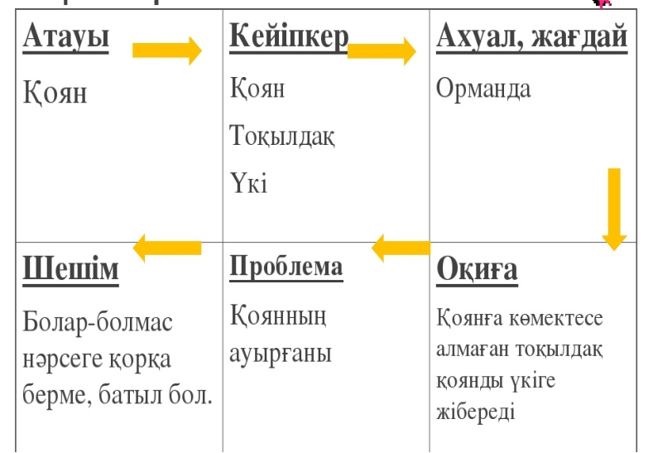
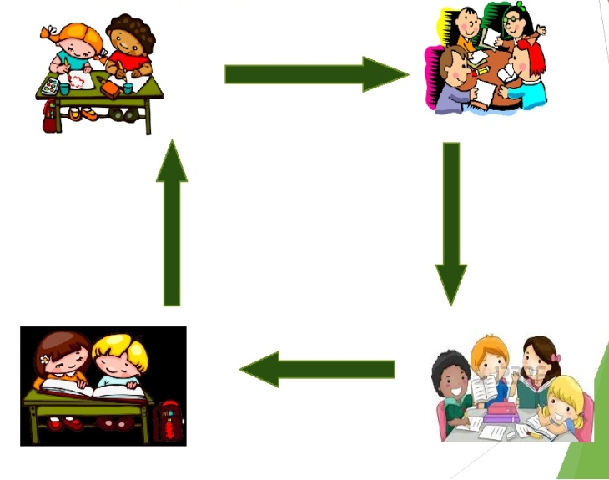

Міне, осындай ауызша ақпараттармен алмасу, көзге көрінетін айғақтармен төл дыбысты жасау, «ПОПС» формуласы, диалогке түсу сияқты жұмыс түрлері нәтижесіз болмайды. Сабақ өткізу барысында оқушылардың өзара бір-бірінің пікірін тыңдап әрі құрметпен қарап, өткен сабақпен жаңа сабақты байланыстыруда белсенділік танытулары артқанын байқадым. Оқушылар алған ақпараттарын қорыта білді, әлеуметтік және эмоционалдық тұрғыда жылы қарым-қатынас орнай бастағанын сездім. Назардан тыс қалған оқушы болған жоқ, бәрі де өз ой-пікірін, идеясын ортаға салуға мәжбүр болды әрі топ ішінде ынтымақтаса жұмыс істеу барысында өздеріне қиын көрінген сабақты жеңіл, қызықты тәсілдермен бірлесе меңгеруге мүмкіндік алды.
